**非标地图编辑**

非标准地图就是指地图当中的单元格不全部都是一致的长宽，并不特指搬运的地图，搬运地图当中也有标准地图。

非标准地图现在有两种方法：

1、新的地图解析器，由excel+xml生成的那种；

2、旧地图解析器，需要人为对齐单元格索引和边界坐标

根据规划的CAD图纸来判断，选取使用哪一种制作地图的方法，

一般非标准的单元格都处于一行或者一列并且长度或宽度基本一致的情况下，选用旧地图解析的方法；

例如长沙延锋的项目，非标准的单元格在一列和一行，建议使用旧地图制作方法

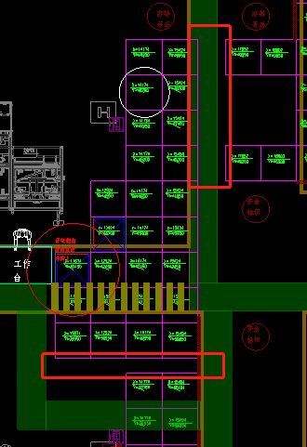

非标准的单元格分布没有规律或者长度、宽度不一致的情况下，选用新地图的解析方法。

例如中鼎卧龙项目，非标准的单元格很多，而且大小不一，建议使用新地图的制作方法。

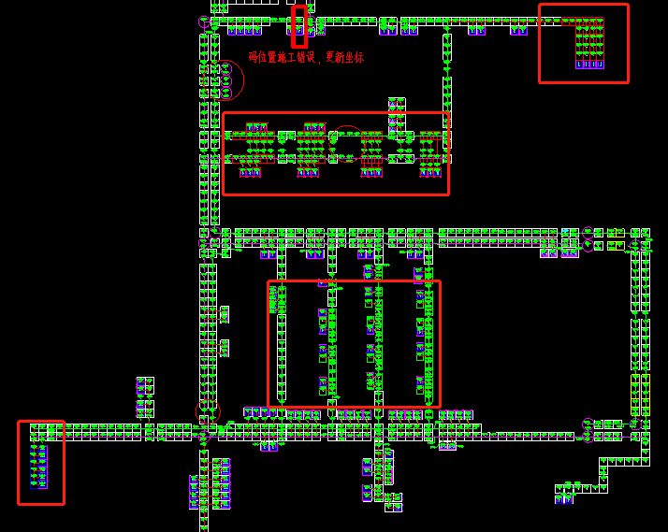

一、新地图解析方法制作方法

1、RMS3.0.1专门针对于规划地图出了一版为athena-dev-3.0.1-maptool，针对于新地图制作t_base_map_cell进行了表结构的调整，增加一些字段。（我会提供一整个已经建好了的库）

2、非标地图的创建，数据准备

2.1用地图编辑器先画一个对齐的标准地图，将地图编辑器生成的map.xml，拷贝到rms的config/sysconfig/目录下

2.2 参照标准地图的地面二位码表格，将CAD地图的二维码和坐标填入excel映射表中。该表用于构造地图矩阵，并设置单元格cellCode（二维码编号）、location（二维码坐标）、origin（起始点）、length（宽 x方向）、width（高 y方向）。该文件用于初始化单元格的类型和方向。

Excel映射表

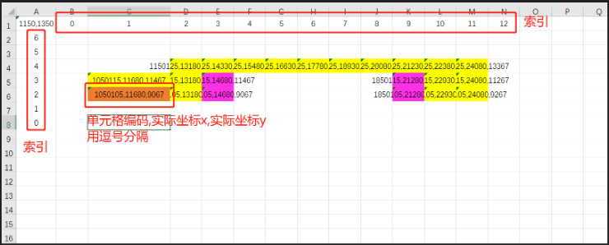

标准地图与映射表

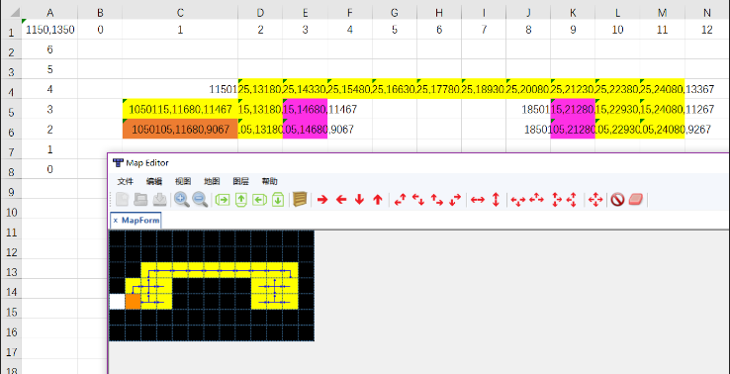

3.将数据导入到系统

3.1数据导入接口

字段描述

| 字段 | 类型 | 描述 |
| --- | --- | --- |
| excel | file | excel映射表 |
| map | file | 标准map.xml地图 |

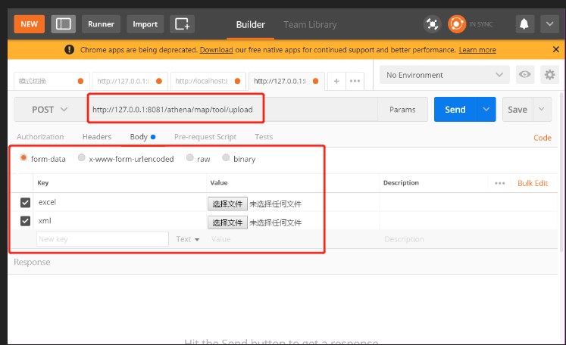

3.2数据导入步骤

3.2.1修改RMS的**sysconfig.properties文件，需要修改如下四个参数：**

Map.debug导入数据时为true，地图解析器根据需要进行更改，二维码的来源也根据需要配置（标准地图用xml，非标准地图用database），非标地图解析模式是控制使用新旧地图模式，新地图用with_start_bound

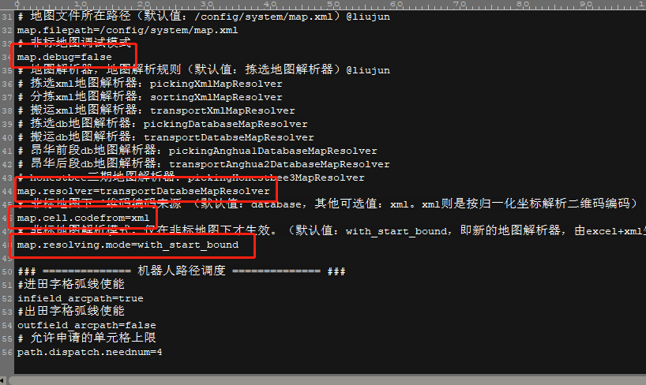

3.2 导入RMS库，修改RMS的application-db.properties文件指向该库

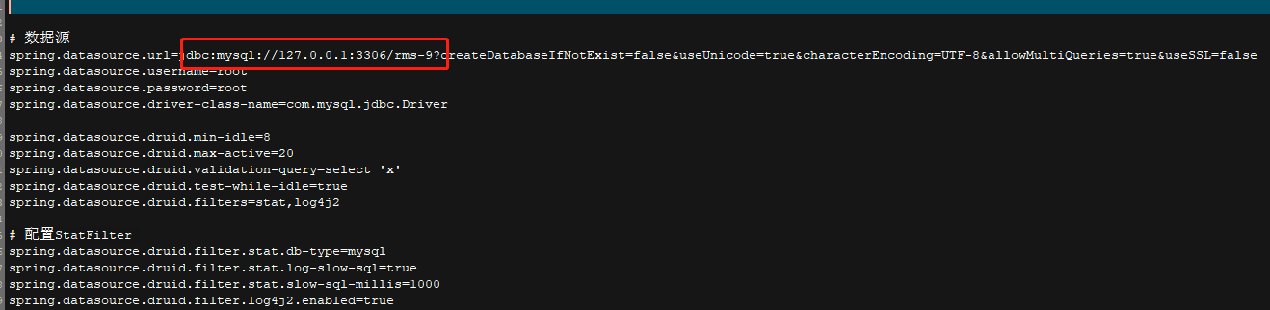

3.3 启动RMS

3.4 使用post访问导入接口

3.5 完成后刷新RMS监控页面即可看到地图效果

**如需要重新导入，需要先将t_base_map和t_base_map_cell表里的数据使用表截断清空**

二、旧地图解析制作方法

1. 用地图编辑器先画一个对齐的标准地图

2. 将地图编辑器生成的map.xml，拷贝到rms的config/sysconfig/目录下

3. 修改sysconfig.properties配置

Map.debug导入数据时为true，地图解析器根据需要进行更改，二维码的来源也根据需要配置（标准地图用xml，非标准地图用database），非标地图解析模式是控制使用新旧地图模式，旧地图用no_start_bound



4.导入RMS库，修改RMS的application-db.properties文件指向该库

5. 启动服务

启动之前先清空t_base_map、t_base_mapcell表，否则rms不会根据map.xml生成sql地图。

旧版地图编辑方法

1. 调整地图整体偏移量

由于系统地图的左下角是从0,0开始，而实际地图可以从一个很大的初始坐标开始。

初始坐标为CAD上最左边和最下边，不一定是在一个单元格上。

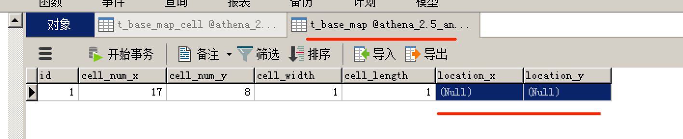

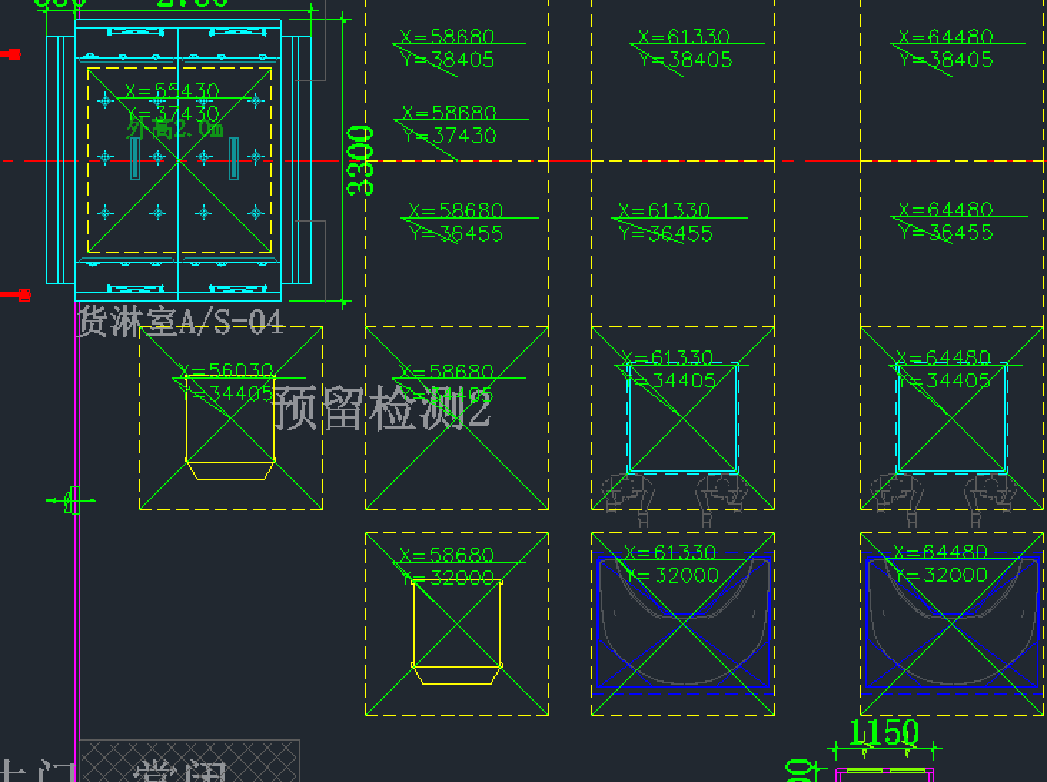

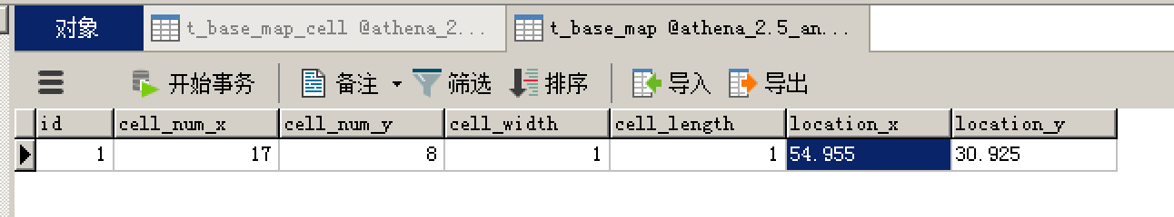

2. 调整单元格尺寸

如果单元格和单元格之间有间隙，这些间隙地图无法表示，只能将间隙的宽度（高度），累加在离它最近小的一行（一列）单元格中。

3. 错位的处理

RMS目前仅支持二维矩阵地图，如果地图中存在错位的单元格，可以选择使用其中的一个作为行走路线，把另一个原来应该分到的高度均分到上下的单元格。（即4个单元格看成一个整体）

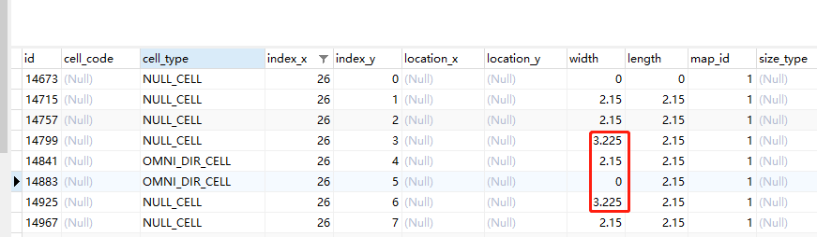

1. 二维码比较和修改

相比较与标准地图二维码自动生成而言，由于非标地图的单元格的长度或者宽发生了变化导致单元格的中心点也发生了相应的改变，所以需要对照相邻单元格的X轴（y轴）进行手动添加。

对于非标地图map.xml在生成数据库的sql地图之后，map.xml就只会负责工作站和充电站的信息，所有方向信息都从数据库当中直接读取。

附录为各个方向类型和单元格类型。

附录：

单元格类型

NULL_CELL, //空白单元格

SHELF_CELL, // 1放置货架的单元格

E2W_PATH_CELL, // 2东向西过道的单元格

W2E_PATH_CELL, // 3西向东过道的单元格

S2N_PATH_CELL, // 4南向北过道的单元格

N2S_PATH_CELL, // 5北向南过道的单元格

E2W_S2N_PATH_CELL, // 6东向西过道与南向北过道交叉单元格

E2W_N2S_PATH_CELL, // 7东向西过道与北向南过道交叉单元格

W2E_S2N_PATH_CELL, // 8西向东过道与南向北过道交叉单元格

W2E_N2S_PATH_CELL, // 9西向东过道与北向南过道交叉单元格

E2W_W2E_PATH_CELL, // 10可向东西两个方向走的单元格

N2S_S2N_PATH_CELL, // 11可向南北两个方向走的单元格

E2W_W2E_N2S_PATH_CELL, // 12可向东西南三个方向走的单元格

E2W_W2E_S2N_PATH_CELL, // 13可向东西北三个方向走的单元格

N2S_S2N_E2W_PATH_CELL, // 14可向南北西三个方向走的单元格

N2S_S2N_W2E_PATH_CELL, // 15可向南北东三个方向走的单元格

OMNI_DIR_CELL, // 16可以向四个方向行走的单元格

PICKSTATION_PICK_CELL, // 17拣货站拣货的位置

PICKSTATION_TURN_CELL, // 18拣货站转向的位置

PICKSTATION_PATH_CELL, // 19拣货站排队路径

CHARGER_CELL, // 20充电桩位置

CHARGER_PI_CELL, // 21充电桩电源接口位置 Power Interface

BLOCKED_CELL, // 22阻塞的单元格

ENTRY_CELL, // 23入口

EXIT_CELL, // 24出口